세방전지 ERP 프로젝트
- 사용자 교육 매뉴얼 (QM)

카탈로그 (선택세트)

2013년 10월 01일
ERP구축 2차 TFT

제/개정 이력

개정번호 | 개정 사유 및 내용 | 제/개정 일자 | 제/개정자
v0.1 | 초안 작성 | 2013.10.15 | 정태현 사원

- 목차
1.1. Process 개요 4
1.1.1. 정의 및 목적 4
1.1.2. 운영원칙 4
1.1.3. 프로세스 4
1.2. 카탈로그 (선택세트) 5
1.2.1. SAP Easy Access SEBANG ERP 5
1.2.2. 선택세트: 초기화면 6
1.2.3. 카탈로그 (3)개인 값 리스트: 카탈로그 (3) 7 엔트리 있음 6
1.2.4. 선택세트: 초기화면 7
1.2.5. 플랜트 (3) 6 엔트리 있음 7
1.2.6. 선택세트: 초기화면 8
1.2.7. 변경 뷰 "선텍된 세트": 개요 8
1.2.8. 신규 엔트리: 추가된 엔트리 개요 9
1.2.9. 신규 엔트리: 추가된 엔트리 개요 9
1.2.10. 신규 엔트리: 추가된 엔트리 개요 10
1.2.11. 신규 엔트리: 추가된 엔트리 개요 10
1.2.12. 신규 엔트리: 추가된 엔트리 개요 11
1.2.13. 변경 뷰 "선텍된 세트": 개요 12
1.2.14. 변경 뷰 "선텍된 세트": 개요 13
1.2.15. 변경 뷰 "선택세트코드": 개요 13
1.2.16. 신규 엔트리: 추가된 엔트리 개요 14
1.2.17. 코드의 다중선택 14
1.2.18. 코드의 다중선택 15
1.2.19. 코드의 다중선택 15
1.2.20. 신규 엔트리: 추가된 엔트리 개요 16
1.2.21. 신규 엔트리: 추가된 엔트리 개요 16
1.2.22. 신규 엔트리: 추가된 엔트리 개요 17
1.2.23. 신규 엔트리: 추가된 엔트리 개요 17
1.2.24. 신규 엔트리: 추가된 엔트리 개요 18
1.2.25. 신규 엔트리: 추가된 엔트리 개요 18
1.2.26. 변경 뷰 "선택세트코드": 개요 19
1.2.27. 변경 뷰 "선텍된 세트": 개요 19

Process 개요

정의 및 목적
품질부문에서 사용되는 각종 코드(검사결과, 판정, 부적합 현상, 원인, 조치결과 등)를 정의하는 기준정보

운영원칙
- 코드그룹 및 선택세트는 릴리즈 상태로 저장되어야 함.
- 코드그룹은 전사 Level이므로 Naming 규칙에 유의
- 선택세트는 Plant Level이며, 코드그룹과 동일하게 명명하여 사용신규 자재 코드 생성 시 검사유무 및 검사 유형을 판단함.
- 검사 유형이 지정된 경우 검사 로트가 생성되며, 사용결정을 요함.

프로세스
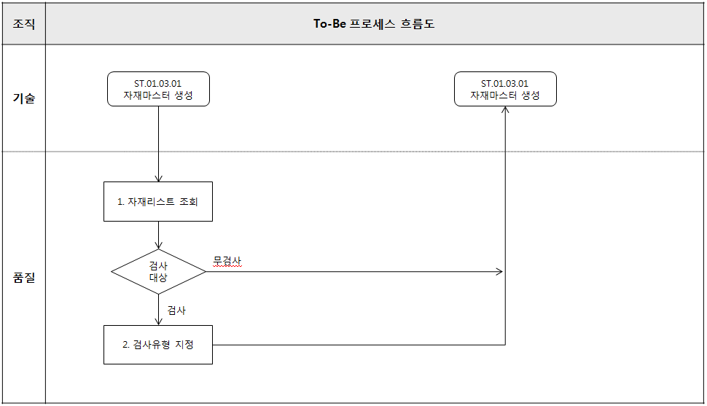

카탈로그 (선택세트)

SAP Easy Access SEBANG ERP
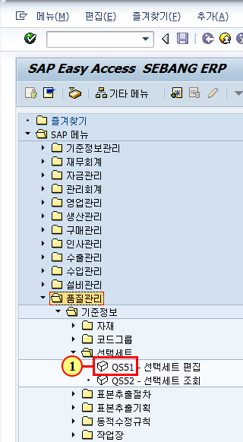
(1) 을(를) 두 번 클릭합니다.

선택세트: 초기화면
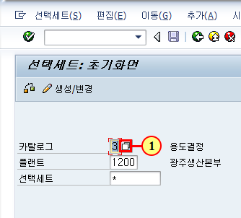
(1) 을(를) 클릭하십시오.

카탈로그 (3)개인 값 리스트: 카탈로그 (3) 7 엔트리 있음
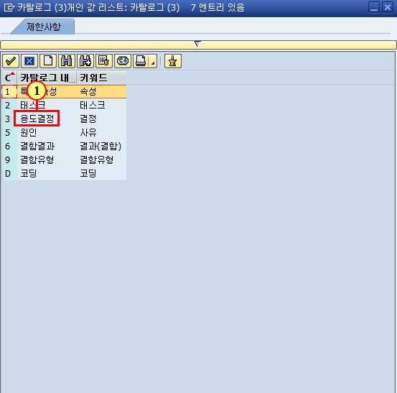
(1) 등록할 카탈로그 유형을 선택 후 두번 클릭합니다

선택세트: 초기화면
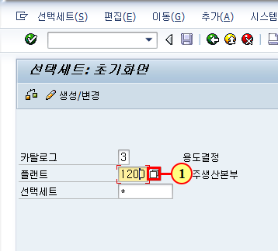
(1) 을(를) 클릭하십시오.

플랜트 (3) 6 엔트리 있음
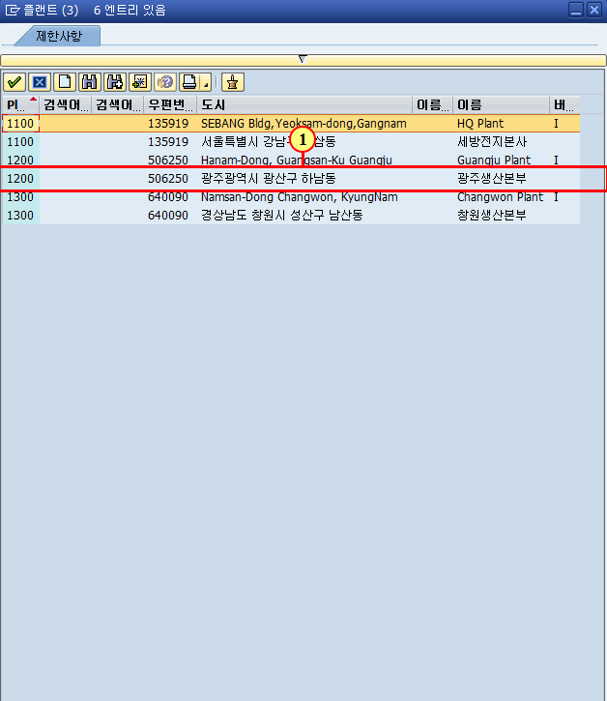
(1) 을(를) 두 번 클릭합니다.

선택세트: 초기화면
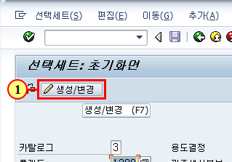
(1) 생성/변경 을(를) 클릭하십시오.

변경 뷰 "선텍된 세트": 개요
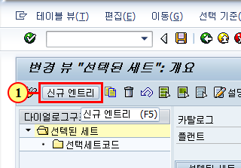
(1) 신규 엔트리 을(를) 클릭하십시오.

신규 엔트리: 추가된 엔트리 개요
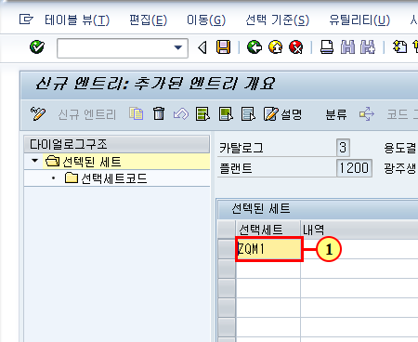
(1) 코드를 입력합니다.

신규 엔트리: 추가된 엔트리 개요
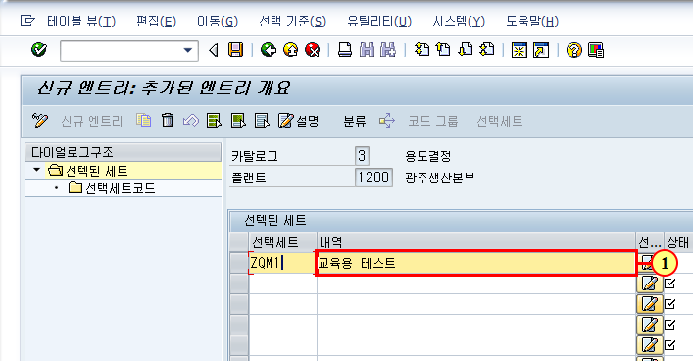
(1) 코트 내역을 입력합니다.

신규 엔트리: 추가된 엔트리 개요
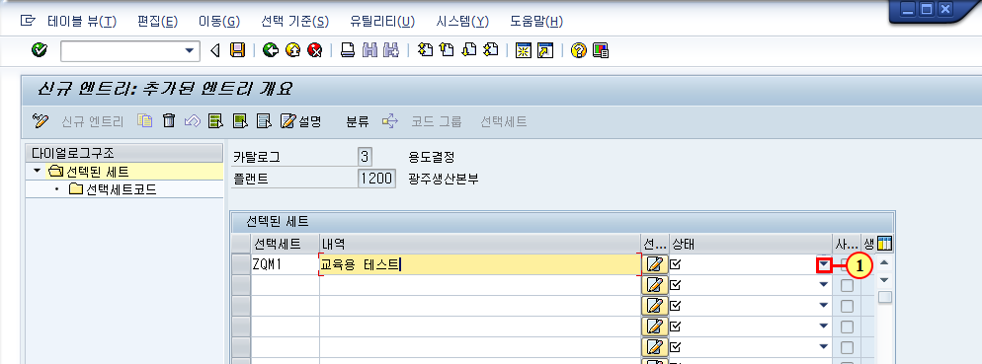
(1) 을(를) 클릭하십시오.

신규 엔트리: 추가된 엔트리 개요
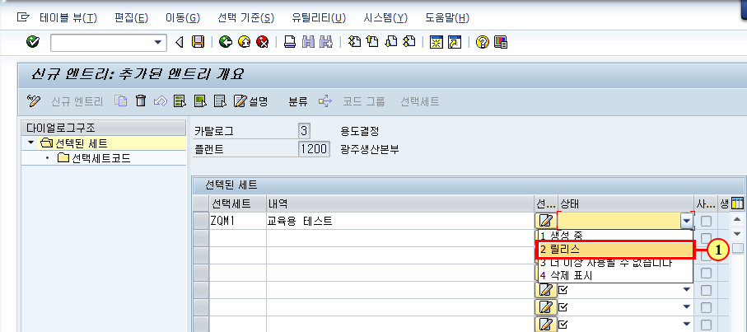
(1) 클릭하여 항목을 선택합니다.

신규 엔트리: 추가된 엔트리 개요
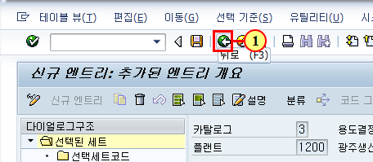
(1) 을(를) 클릭하십시오.

변경 뷰 "선텍된 세트": 개요
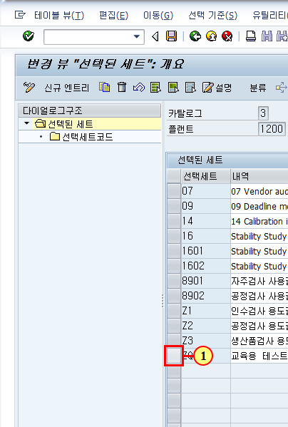
(1) 등록한 코드을(를) 클릭하십시오.

변경 뷰 "선텍된 세트": 개요
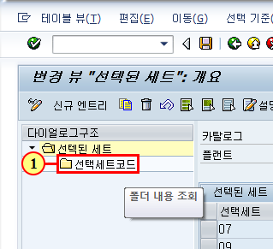
(1) '선택세트코드' 아이콘을 두 번 클릭합니다.

변경 뷰 "선택세트코드": 개요
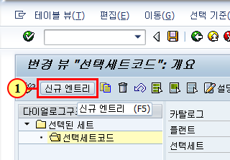
(1) 신규 엔트리 을(를) 클릭하십시오.

신규 엔트리: 추가된 엔트리 개요
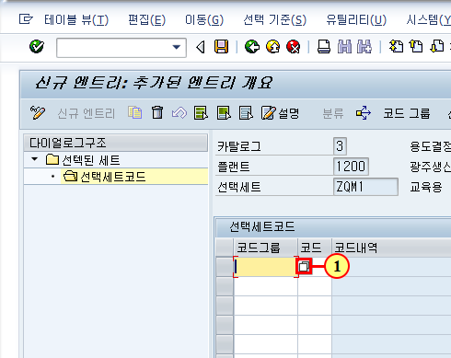
(1) 을(를) 클릭하십시오.

코드의 다중선택
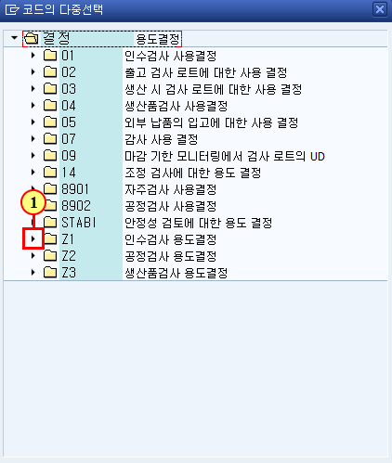
(1) 코드 그룹을(를) 선택합니다.

코드의 다중선택
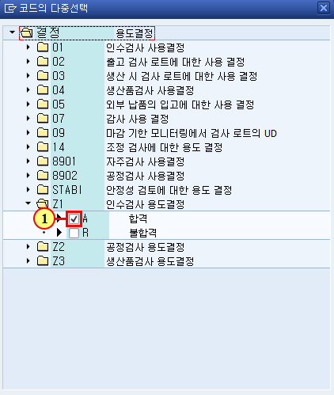
(1) 코드 그룹 내에 항목을 클릭합니다.

코드의 다중선택
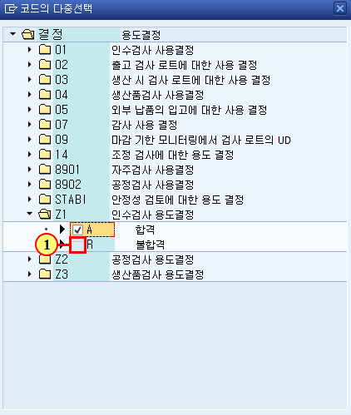
(1) 코드 그룹 내에 항목을 클릭합니다.

신규 엔트리: 추가된 엔트리 개요
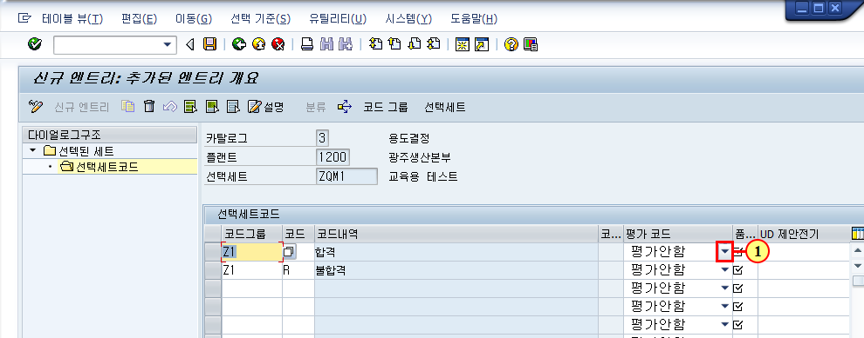
(1) 드롭다운을 클릭하면 목록이 열립니다.

신규 엔트리: 추가된 엔트리 개요
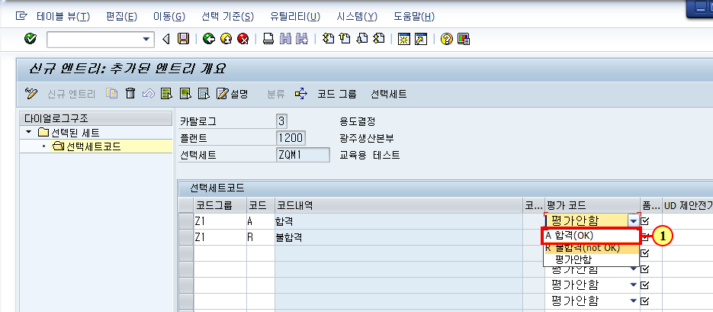
(1) 클릭하여 항목을 선택합니다.

신규 엔트리: 추가된 엔트리 개요
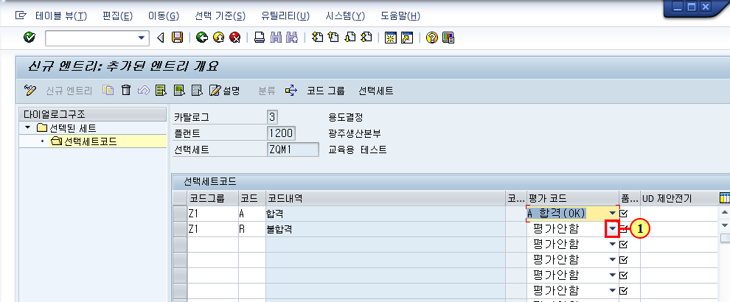
(1) 드롭다운을 클릭하면 목록이 열립니다.

신규 엔트리: 추가된 엔트리 개요
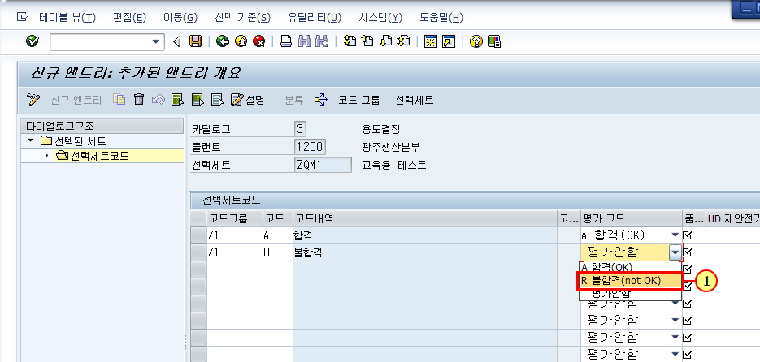
(1) 클릭하여 항목을 선택합니다.

신규 엔트리: 추가된 엔트리 개요
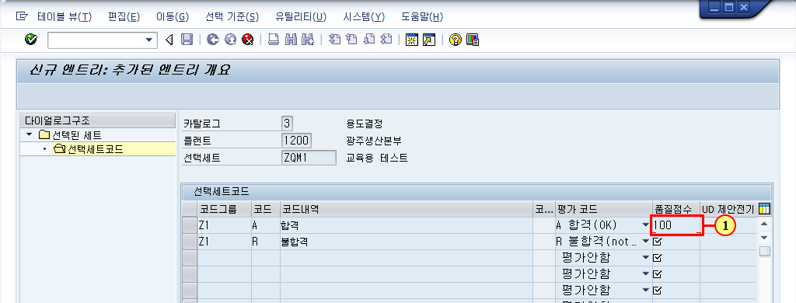
(1) 합격에 대한 품질점수를 입력합니다.

신규 엔트리: 추가된 엔트리 개요
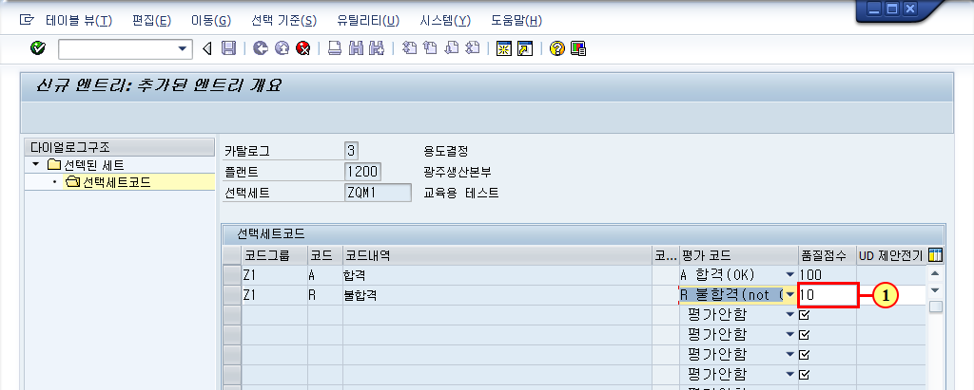
(1) 불합격에 대한 품질점수를 입력합니다.

변경 뷰 "선택세트코드": 개요
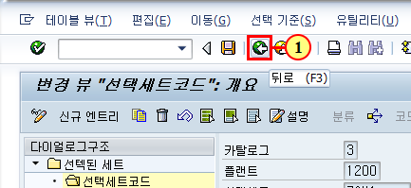
(1) 을(를) 클릭하십시오.

변경 뷰 "선텍된 세트": 개요
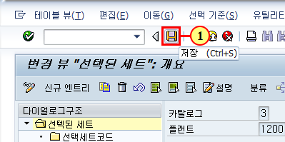
(1) 을(를) 클릭하십시오.

